蓝花基金申请表 编号： 1
姓 名 | 黄玉美 |  |  |  |  |  |  |  |  | 别名 |  |  |  |  |  |  |  |  |  |  |  |  |  |  |  |  | 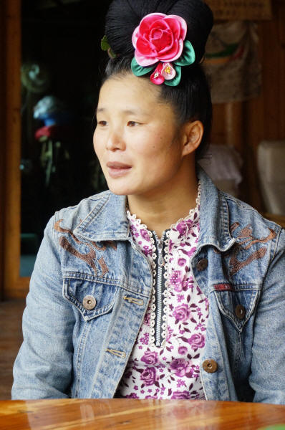
出生年月 | 1982 |  |  |  |  | 年龄 |  |  |  |  |  |  | 性别 | 女 |  |  |  |  |  |  | 民族 |  |  |  | 苗
住 址 | 凯里 |  | 县市 |  | 三棵树 |  |  |  |  | 乡镇 |  |  | 季刀 |  |  |  | 村 |  |  | 1 |  |  |  |  |  | 组
电 话 | 13398556098 |  |  |  |  |  |  | qq |  |  |  |  |  |  | 微信
能否汉语  会话 | 能 | 能否识汉字 |  | 能 |  |  | 能否收发手机短消息 |  |  |  |  |  |  |  |  | 能否收发手机彩信
从事的  手工艺 | 刺绣
艺术特征 | 平绣，双针绕线绣、堆绣
主要作品 | 手提包，外售
手工艺品主要用途 |  |  |  |  |  |  |  |  |  |  |  |  |  |  |  |  |  |  |  |  |  |  |  |  |  |  |  |  | 年销  售额
参展及
获奖记录
家庭成员  关系、姓名、年龄、职业 | 1. |  |  |  |  |  |  |  |  |  |  |  |  |  |  |  |  | 2.
家庭成员  关系、姓名、年龄、职业 | 3. |  |  |  |  |  |  |  |  |  |  |  |  |  |  |  |  | 4.
家庭成员  关系、姓名、年龄、职业 | 5. |  |  |  |  |  |  |  |  |  |  |  |  |  |  |  |  |  | 6.
家庭成员  关系、姓名、年龄、职业 | 7. |  |  |  |  |  |  |  |  |  |  |  |  |  |  |  |  |  | 8.
个人愿望
家庭故事 | 现在海南打工，自己跟着周边的亲人学习刺绣，读完三年级就没读书了，家育有一儿一女，儿子上初一，女儿三年级
蓝花基金使用计划 | 做什么，计划购买什么材料，时间，销售计划等
申请词
备 注 | 9765
填写时间 | 2015.03.18 |  |  |  |  |  |  |  | 摄影 |  |  | 杨波 |  |  |  |  |  |  |  |  |  |  | 采访人签字 |  |  |  |  | 聂宇

姓 名 | 杨昌芬 |  |  |  |  |  |  |  |  | 别名 |  |  | 阿欧 |  |  |  |  |  |  |  |  |  |  |  |  |  | 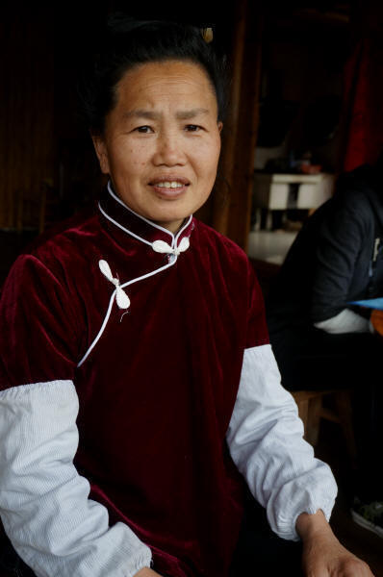
出生年月 |  |  |  |  |  | 年龄 |  |  |  | 55 |  |  | 性别 | 女 |  |  |  |  |  |  | 民族 |  |  |  | 苗
住 址 | 凯里 |  | 县市 |  | 三棵树 |  |  |  |  | 乡镇 |  |  | 季刀 |  |  |  | 村 |  |  | 1 |  |  |  |  |  | 组
电 话 | 15185622600 |  |  |  |  |  |  | qq |  |  |  |  |  |  | 微信
能否汉语  会话 | 否 | 能否识汉字 |  | 否 |  |  | 能否收发手机短消息 |  |  |  |  |  |  |  |  | 能否收发手机彩信
从事的  手工艺 | 刺绣
艺术特征 | 平绣、双针破线绣
主要作品 | 绣片、衣服
手工艺品主要用途 | 家用及外售 |  |  |  |  |  |  |  |  |  |  |  |  |  |  |  |  |  |  |  |  |  |  |  |  |  |  |  | 年销  售额 | 300-1000
参展及
获奖记录
家庭成员  关系、姓名、年龄、职业 | 1. |  |  |  |  |  |  |  |  |  |  |  |  |  |  |  |  | 2.
家庭成员  关系、姓名、年龄、职业 | 3. |  |  |  |  |  |  |  |  |  |  |  |  |  |  |  |  | 4.
家庭成员  关系、姓名、年龄、职业 | 5. |  |  |  |  |  |  |  |  |  |  |  |  |  |  |  |  |  | 6.
家庭成员  关系、姓名、年龄、职业 | 7. |  |  |  |  |  |  |  |  |  |  |  |  |  |  |  |  |  | 8.
个人愿望
家庭故事 | 她是黄玉美的母亲，育有一儿在外打工，两女已经出嫁
蓝花基金使用计划 | 做什么，计划购买什么材料，时间，销售计划等
申请词
备 注 | 9850
填写时间 | 2015、03.18 |  |  |  |  |  |  |  | 摄影 |  |  | 杨波 |  |  |  |  |  |  |  |  |  |  | 采访人签字 |  |  |  |  | 聂宇

